花蓮縣海上救生協會111年3/26-3/27

體育署救生員複訓簡章
救生員複訓程序、項目、方式及評分基準
依據「救生員資格檢定辦法」第九條規定： 救生員證書有效期間為4年，經累計十六小時以上複訓且合格及取得第十條第二款參加安全講習活動證明文件者，於效期屆滿一個月前至六個月內之期間，得申請證書效期之展延，每次展延期間為四年。
複訓內容及合格標準如下：
學 科 時數 6 小時 包括救生安全、徒手救援、急救、救援器材、船艇救援知識複習與救生新知..等。實 務 操 作 時數 8 小時 包括基本能力、救援能力、急救能力、救援器材運用..等實務操作演練。
複 訓 測 驗 時數 2 小時
1.學科測驗(70 分合格) 實施方式：是非25 題、選擇25 題。應試時間30 分鐘，應試開始後15分鐘始得交卷。
2.長背板救援(合乎規定，無時間限制) 實施方式：一位溺者、三位救者輪流操作，含快速起岸。
3.200 公尺救生四式(6分鐘完成) 實施方式：蹬牆出發，抬頭捷、抬頭蛙、側泳、基本仰泳式依序各游50公尺。
4.心肺復甦術(含體外自動心臟去顫器) 實施方式：雙人操作CPR +AED。
承辦單位：中華民國海上救生協會
地 點 ：自強國中游泳池
匯款資訊:
國泰世華銀行 板橋分行
01750 53304 39
戶名:許乃偉
場地地址：花蓮縣花蓮市裕祥路89號
複訓及檢定日期：111年03月26-27日
甄審召集人：潘冠辰理事長(電話：0975-626002)
聯 絡 人：張執行長(電話：0923-959960)
許總幹事(電話：0956-234886)
報名費用：3000元(不含入場費)
證書費用：200元(複訓通過後證書工本費)
報名期限：即日起至3/11日
繳交資料
1.海上救生協會報名表 2.身份證正反面影印本
3.兩吋大頭照2張 4.刑事警察記錄證明
5.體育署生員證書正本 6.安全講習證書正本(共18小時)
7.公立醫院/衛生所體格檢查表
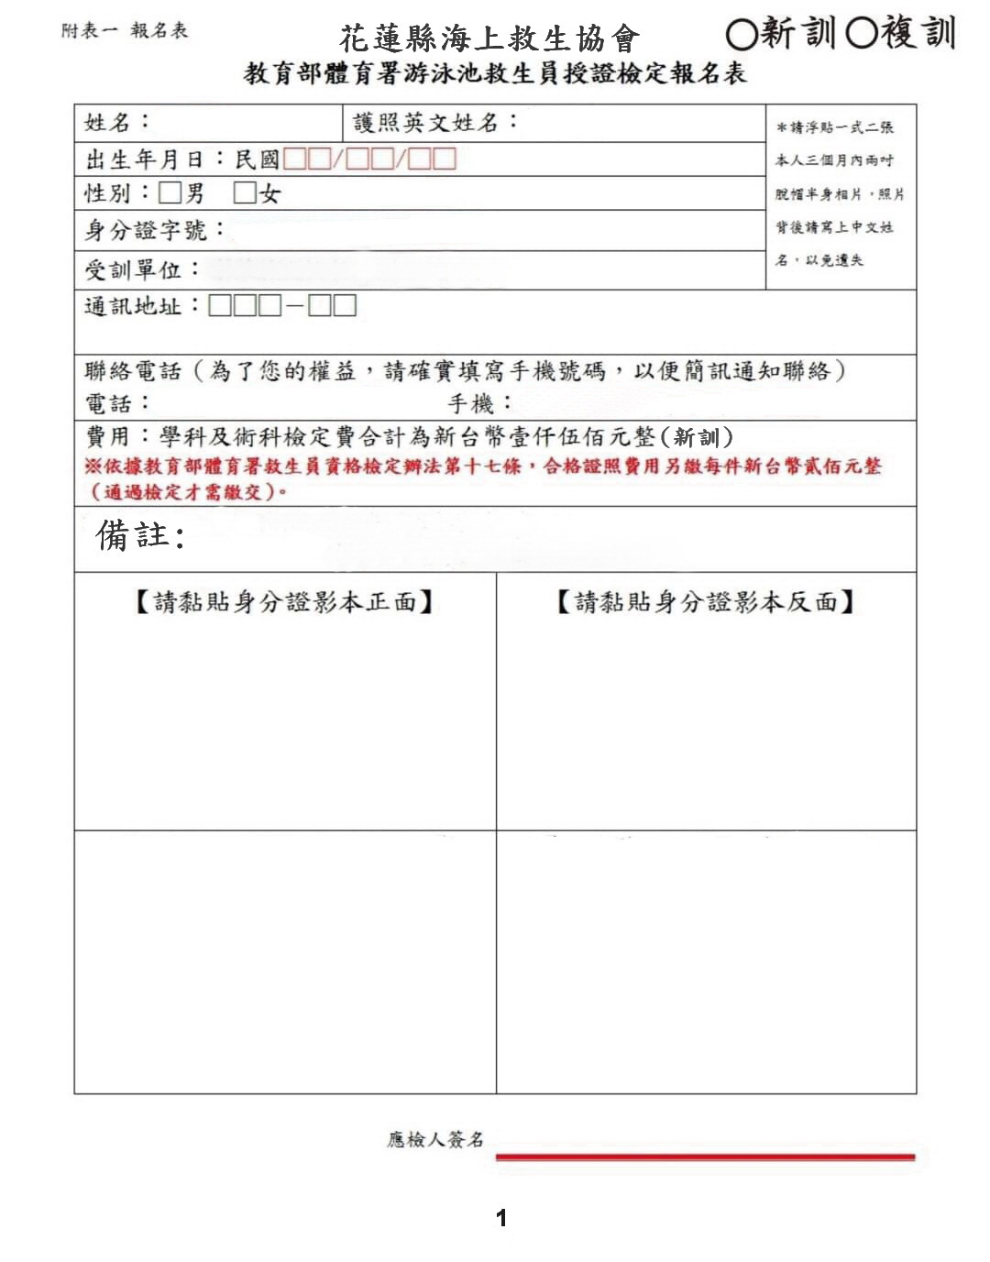
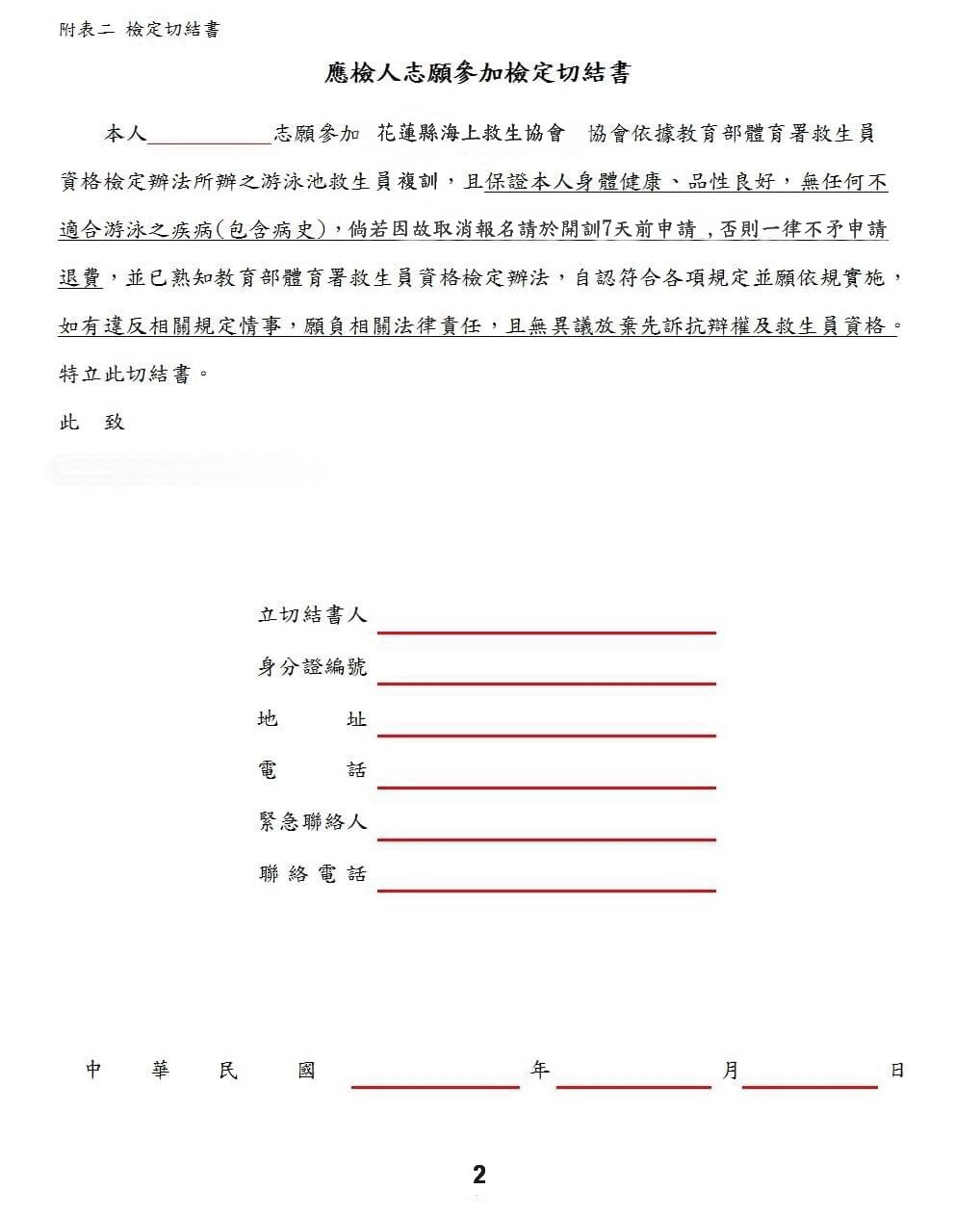

附表三 健康安全切結書
健 康 安 全 切 結 書

本人 身體健康良好、體力甚佳，無任何疾病，自願參加花蓮縣海上救生協會複訓班 (受訓日期)，訓練期間，若發生純屬本身健康、安全、意外事件，願自行負責，特立此切結書。

此 致

花蓮縣海上救生協會

立切結書人：
身分證號碼：
出生年月日：
地址：
電話：

中華民國 年 月 日

3
附表四 個人資料使用聲明同意書
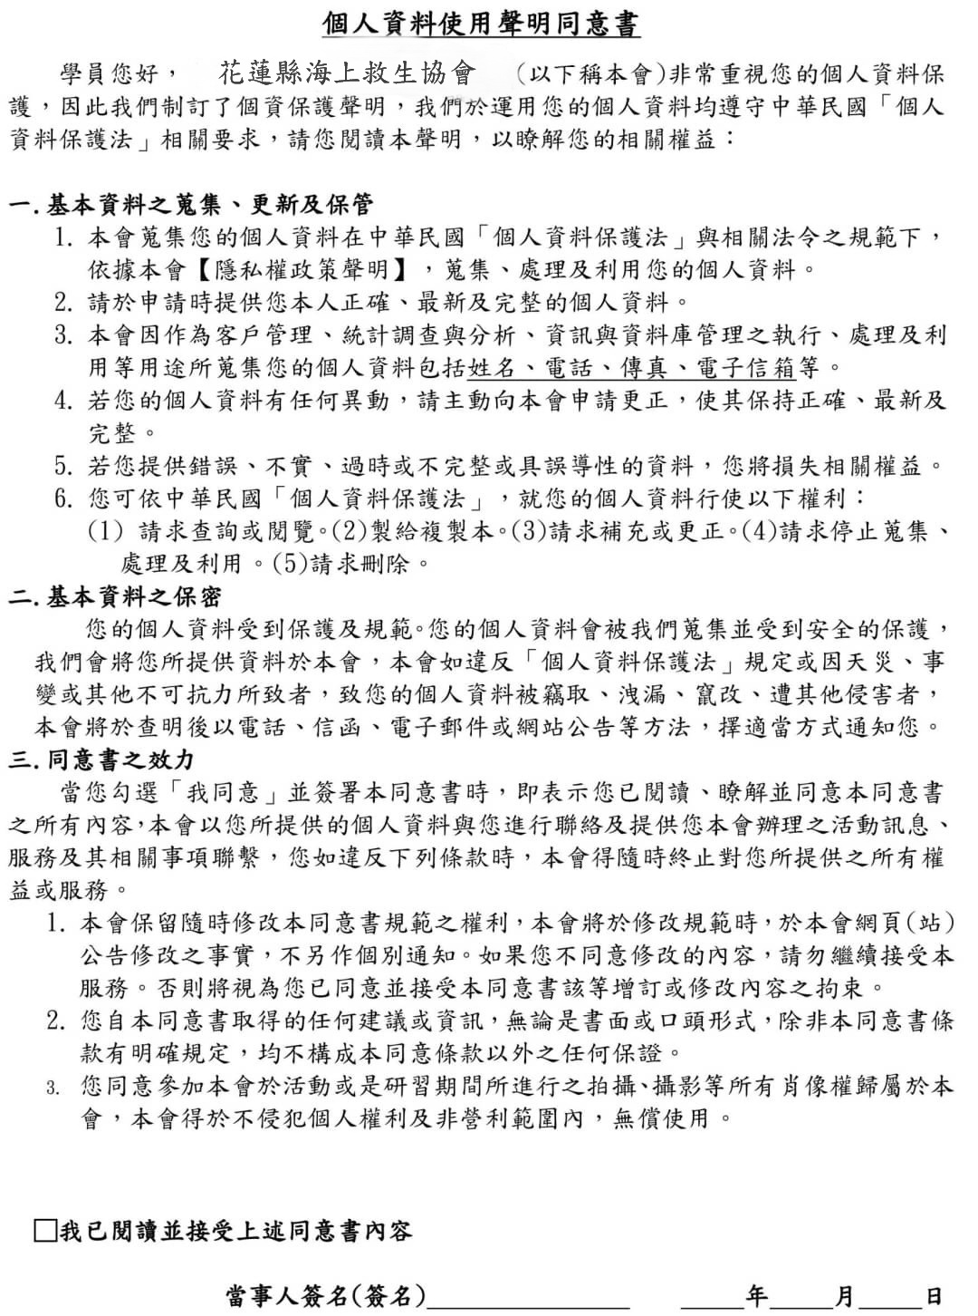

4

